南开大学2009级物理类高等数学统考试卷 （A卷） 2010年7月5日 草 稿 区
姓名 学号 院系 专业 任课教师

装 订 线 一

装 订 线 二
二
（说明：答案务必写在装订线右侧，写在装订线左侧无效。影响成绩后果自负。）
题号 | 一 | 二 | 三 | 四 | 五 | 六 | 七 | 八 | 九 | 十 | 卷面成绩 | 核分  签名 | 复核  签名
得分

一题
得分

一、设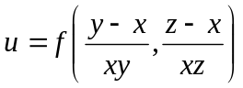，证明：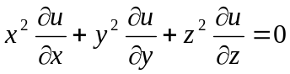。（本题10分）

二、已知曲线方程：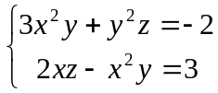，求该曲线在点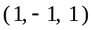处的切线和法平面。
二题
得分
（本题10分）

草 稿 区
姓名 学号 院系专业 任课教师

三、计算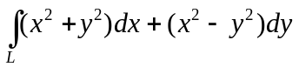，其中为以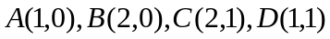为顶点
三题
得分
的正方形，取逆时针方向。（本题10分）

四、计算：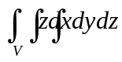，其中是两个球的
四题
得分
公共部分。（本题12分）

草 稿 区
五题
得分
姓名 学号 院系专业 任课教师

五、计算曲面积分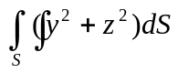，其中是球面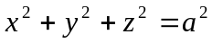。（本题12分）

六、计算： 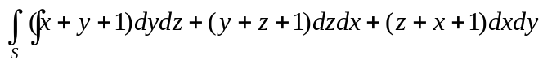，其中S为
六题
得分
上半球面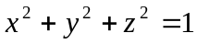（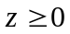），取上侧。（本题10分）

草 稿 区
姓名 学号 院系专业 任课教师

七、求一元函数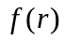使得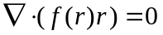，其中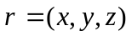，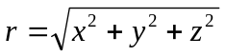。
七题
得分
（本题10分）

八题
得分

八、求解微分方程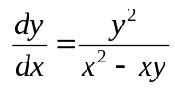。（本题10分）

草 稿 区
姓名 学号 院系专业 任课教师

九、求解微分方程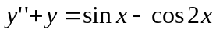。（本题10分）
九题
得分

十、求微分形式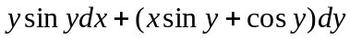的积分因子。（本题6分）
十题
得分

